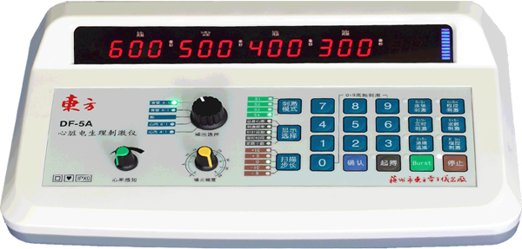
心脏电生理刺激仪（又名：食管心房调搏仪）东方DF-SA 1台
本产品是各级医院心血管内科开展食管心房调搏和心内电生理检查及心脏介入治疗的重要仪器。临床上用于窦房结功能，房室传导功能的检测，揭示预激旁路电生理特性及检测多发性旁路，房室结双径路或多径路传导及引起的多种心律失常，阵发性室上性心动过速的诱发，分型，终止，心脏的保护性起搏，心脏负荷试验，心脏骤停的急救，电药理疗效的评价等诸多诊疗工作。
刺激仪根据电极导管放置的部位不同，可分为经食管内无创心脏电生理检查和经心腔内有创心脏电生理检查，电刺激发放模式可分为基础刺激S1S1（非程控）和早搏刺激S1Sn.RSn(程控)两种 。
功能 | 参数
功能 | 刺激仪（单机）
食管刺激 | 脉宽10ms,电压0-40v可调
心内刺激 | 脉宽1ms,电压0-8v可调
R波感知灵敏度 | 体表≧1mv
基础刺激S1S1连续 | S1S1配对时间60ms-1999ms  S1S1刺激频率30-1000次/分
S1S1定时时间 | 1个-99秒
S1S1定数数量 | 1个-99个
起搏刺激 | 72次/分
扫描步长 | -10.-5.0.+5.+10
短阵猝发Burst | 食管180.200.250次/分  心内180.200.230次/分
高频刺激限制功能 | 刺激频率超过257次/分须用“0+9”组合键
早搏程控刺激S1S2比例 | 食管：8:1、4:1  心内：8:1、4:1
早搏程控刺激S1S2.S2S3。S3S4可配对间期 | 60ms-999ms
早搏程控刺激RS2比例 | 食管：8:1.4:1  心内：8:1.4:1
S1S1递增递减刺激 | 逐次
RS2.S2S3.S3S4可配对间期 | 60ms-999ms

